桃園市104年度國民中小學校長辦學績效表
配合推動各項教育活動情形成果表
推動類別：■學校 □全市教育服務
活動屬性：□例行性 ■非例行性
活動名稱：五星級早餐營養講座
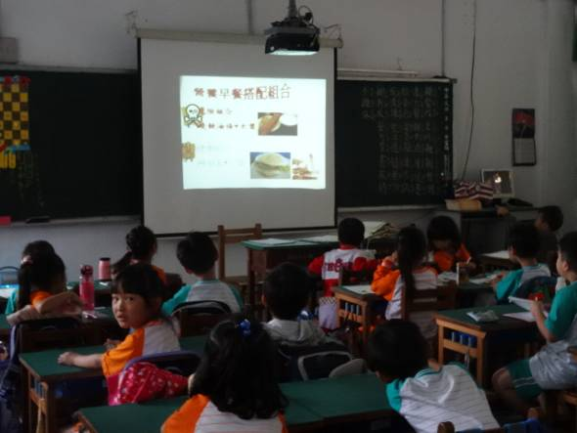 | 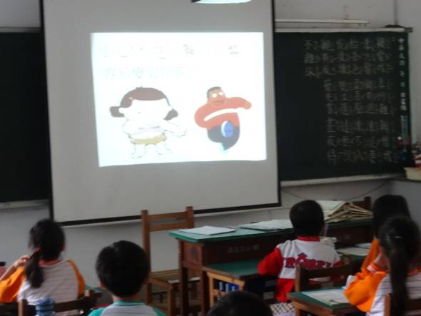
辦理日期：104年10月29日  照片說明：學生觀賞數位電台五星級早餐講座節目 | 辦理日期：104年10月29日  照片說明：學生觀賞數位電台五星級早餐講座節目
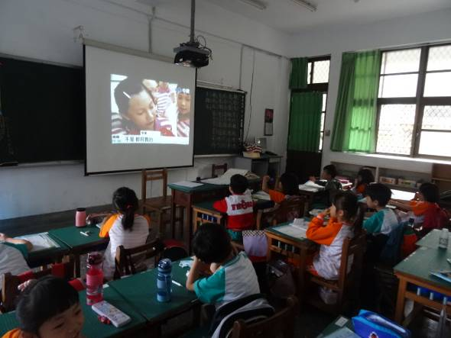 | 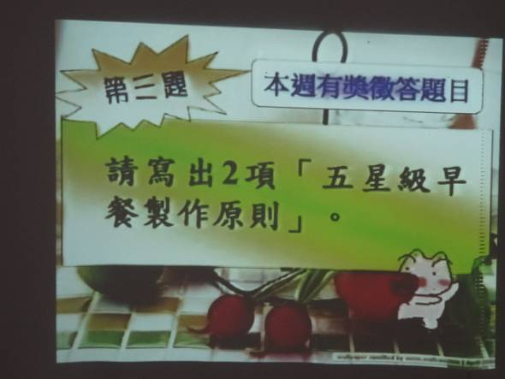
辦理日期：104年10月29日  照片說明：學生觀賞數位電台五星級早餐講座節目 | 辦理日期：104年10月29日  照片說明：數位電台五星級早餐講座節目內容

